KONSPEKT LEKCJI

przeprowadzonej przez opiekuna stażu w obecności nauczyciela stażysty,

uwzględniający zasady oceniania kształtującego

|  |  |  |  |
| --- | --- | --- | --- |
| **Data:** 8.12.2017 | **Klasa 1C** Liczba uczniów: 22 | | **Nauczyciel prowadzący:** Ewa Waszczuk |
| **Temat lekcji:** Szachowy król | | **Rodzaj edukacji:** edukacja matematyczna | |
| **Powiązanie z wcześniejszą wiedzą i umiejętnościami:**  uczniowie znają historię gry w szachy, wiedzą jak wygląda szachownica i jak nazywają się pola na planszy. | | | |
| **Cele lekcji:**  Uczeń:  - rozpoznaje króla i jego symbol graficzny;  - zna wartość króla /bezcenny/ i wie, że króla nie można zbić;  - umie ustawić króla w pozycji wyjściowej na szachownicy;  - wie, w jaki sposób król porusza się po szachownicy i wykonuje nim poprawne posunięcia;  - potrafi rozegrać partię ćwiczeniową w pozycji. | | | |
| **Cele lekcji sformułowane w języku ucznia:**  - poznasz wiersz o królu szachowym;  - dowiesz się, jak wygląda król, jaką ma wartość i jakie wykonuje ruchy;  - nauczysz się zasad obowiązujących graczy podczas rozgrywania gry. | | | |
| **Nacobezu do lekcji:**  - opisujesz króla i odróżniasz go od innych figur;  - ustawiasz figury królów na pozycjach wyjściowych;  - potrafisz powiedzieć, jak porusza się król;  - wiesz, na które pola można przesunąć króla i wskazujesz je na planszy;  - rozgrywasz grę „ Wojna królów” zgodnie z poznanymi zasadami:  *- przed rozpoczęciem gry, na powitanie podajesz rękę przeciwnikowi, a po zakończonej*  *rozgrywce dziękujesz mu za grę i podajesz rękę.* | | | |
| **Pytanie kluczowe**:  Czy potrafisz pomóc królowi wygrać wojnę? | | | |
| **Przebieg lekcji:**  1. Przedstawienie celów lekcji i Nacobezu.  2. Przypomnienie wiadomości z poprzedniej lekcji na temat szachów oraz szachownicy.  3. Rozmowa kierowana pytaniami nauczyciela o najważniejszych osobach w państwie połączona z pokazem  ilustracji przedstawiających polskich władców.  4. Praca z wierszem „Szachowy król”:  - prezentacja figur królów w szachach oraz ich sylwet na tablicy demonstracyjnej,  - omówienie wyglądu, poznanie wartości i pozycji wyjściowej na szachownicy,  - ćwiczenia z kartami pracy z książeczki „Król”.  6. Omówienie sposobu poruszania się króla po szachownicy i wyjaśnienie zasady, że ***KRÓL DO KRÓLA***  ***SIĘ NIE PRZYTULA!***  - prezentacja na tablicy demonstracyjnej,  - ćwiczenia prawidłowych ruchów królów z wykorzystaniem kart zadaniowych.  7. Omówienie zasad i demonstracja gry „Wyścig królów”.  8. Rozegranie gry „Wyścig królów” w parach.  9. Zakończenie lekcji – Runda niedokończonych zdań:   * *Na dzisiejszej lekcji poznałem .....* * *Na dzisiejszych zajęciach szachowych dowiedziałem się, że .........* * *Dzisiejsze ćwiczenia sprawiły, że .........* * *Trudne dla mnie było ..........* | | | |
| **Materiały i środki dydaktyczne**:  film instruktażowy „Gram w szachy” - <https://www.wsip.pl/e-spotkania/gram-w-szachy/>,  ilustracje przedstawiające polskich władców, szachownice, figury królów, tablica demonstracyjna,  sylwety królów, wiersz „Szachowy król”, magnesy, karty pracy z książeczki „Król” . | | | |

Imię i nazwisko _________________________________ klasa ___

[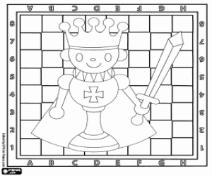](https://www.kolorowankimalowanki.pl/kolorowanka-król-szachownicy_12867.html)

1. Połącz figurę z nazwą.

**król**

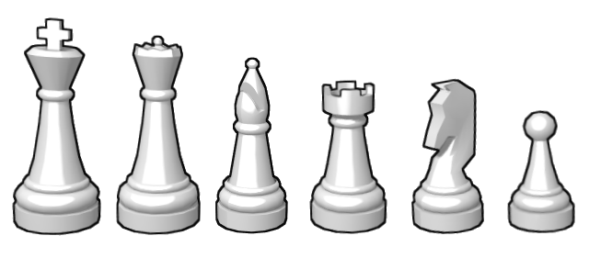

1. Połącz sylwety królów z ich pozycjami wyjściowymi na szachownicy.

|  |  |
| --- | --- |
| **[Podobny obraz](https://www.google.pl/url?sa=i&rct=j&q=&esrc=s&source=images&cd=&cad=rja&uact=8&ved=0ahUKEwip_s-4ztnXAhXIYJoKHQjKDf0QjRwIBw&url=https://www.colourbox.com/vector/chess-pieces-silhouette-black-and-white-set-vector-vector-10662680&psig=AOvVaw1CP1-c5QSka8oSITYhABTG&ust=1511695415744721)** | [Podobny obraz](https://www.google.pl/url?sa=i&rct=j&q=&esrc=s&source=images&cd=&cad=rja&uact=8&ved=0ahUKEwip_s-4ztnXAhXIYJoKHQjKDf0QjRwIBw&url=https://www.colourbox.com/vector/chess-pieces-silhouette-black-and-white-set-vector-vector-10662680&psig=AOvVaw1CP1-c5QSka8oSITYhABTG&ust=1511695415744721) |





1. Naucz się wierszyka na pamięć i zapamiętaj, w jaki sposób porusza się szachowy król.

**Szachowy król**

Król ostrożny robi krok

W przód, do tyłu oraz w bok.

A gdy w dobrym jest humorze,

Na skos także ruszać może.

[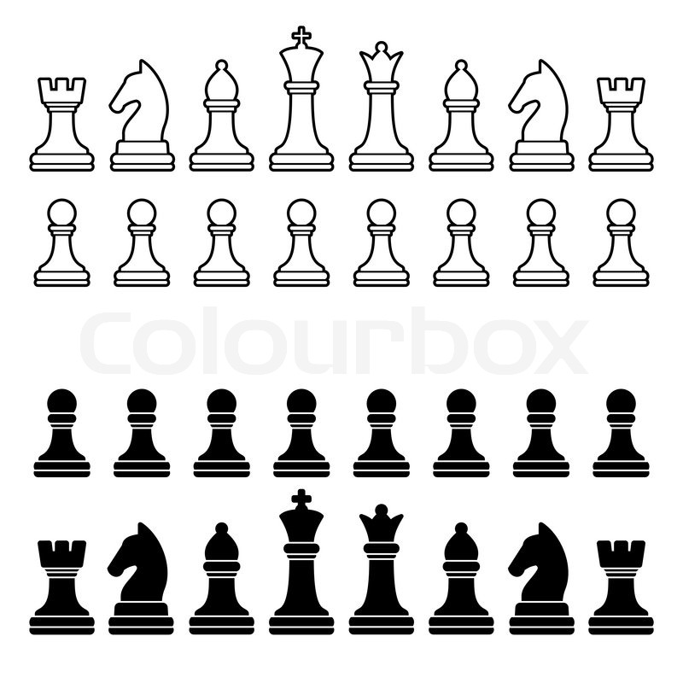](https://www.google.pl/url?sa=i&rct=j&q=&esrc=s&source=images&cd=&cad=rja&uact=8&ved=0ahUKEwip_s-4ztnXAhXIYJoKHQjKDf0QjRwIBw&url=https://www.colourbox.com/vector/chess-pieces-silhouette-black-and-white-set-vector-vector-10662680&psig=AOvVaw1CP1-c5QSka8oSITYhABTG&ust=1511695415744721) [](https://www.google.pl/url?sa=i&rct=j&q=&esrc=s&source=images&cd=&cad=rja&uact=8&ved=0ahUKEwip_s-4ztnXAhXIYJoKHQjKDf0QjRwIBw&url=https://www.colourbox.com/vector/chess-pieces-silhouette-black-and-white-set-vector-vector-10662680&psig=AOvVaw1CP1-c5QSka8oSITYhABTG&ust=1511695415744721)

1. Zaznacz strzałkami wszystkie możliwe ruchy królów.

|  |  |
| --- | --- |
|  |  |

|  |  |
| --- | --- |
|  |  |

1. Zaznacz strzałkami wszystkie możliwe ruchy królów. Pamiętaj o odstępie między królami.

|  |  |
| --- | --- |
|  |  |

|  |  |
| --- | --- |
|  |  |